Практикум_WinForms.pdf

Лабораторная работа 2. Работа с элементами управления

Упражнение 1. Обработка событий Click и MouseMove

новое Windows-приложение

формы, я так понимаю

две кнопки и надпись

кнопка да

кнопка нет MouseMove

код для связывания движения мыши с кнопки

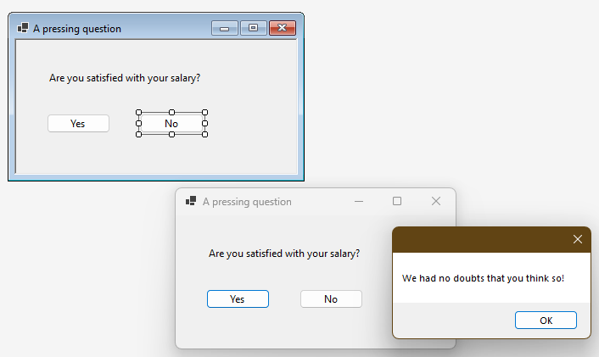

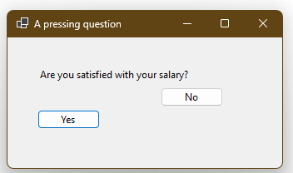

с помощью кнопки табуляции можно «поймать» кнопку

